**Отчёт по Практическому занятию 11**

**Студента группы ПР-21 Шайдуллин Артём**

**Задание 1:**

С помощью класса enum задайте дни недели и цвета и используя вспомогательные функции,

выдайте значения на экран в виде строки и числа.

**Класс Days:**

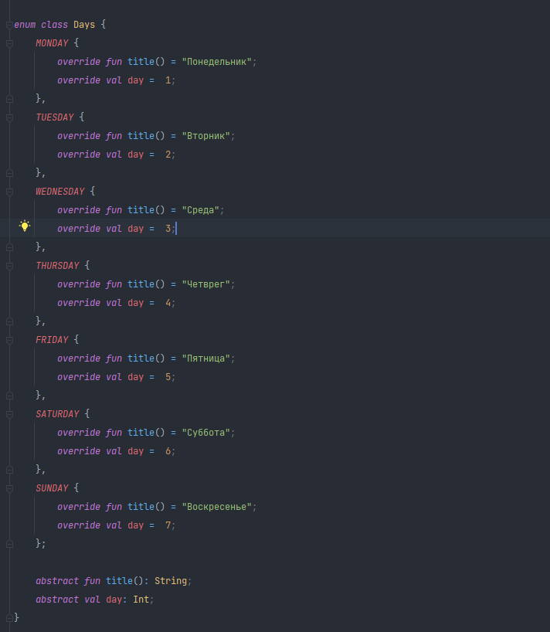

**Класс Colors:**

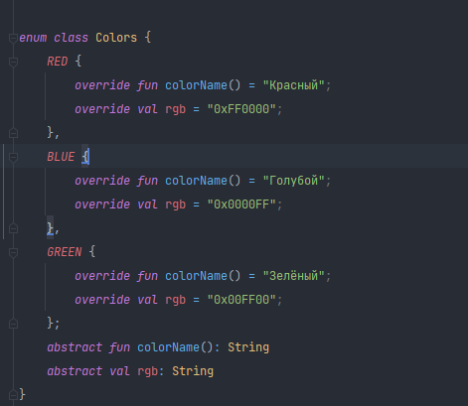

**Вывод данных:**

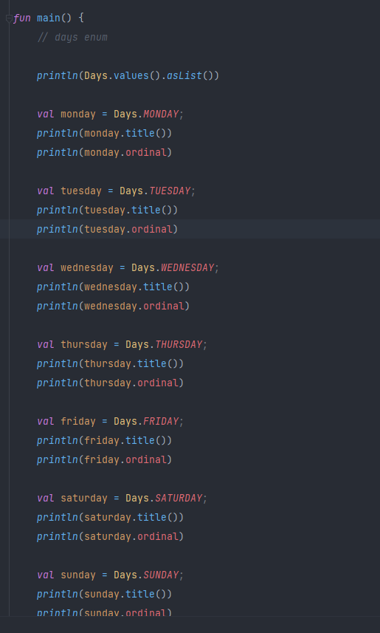

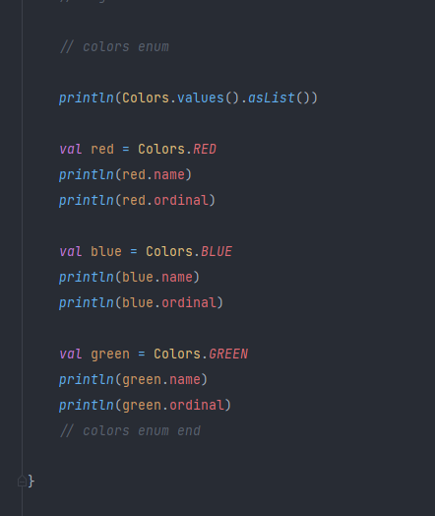

**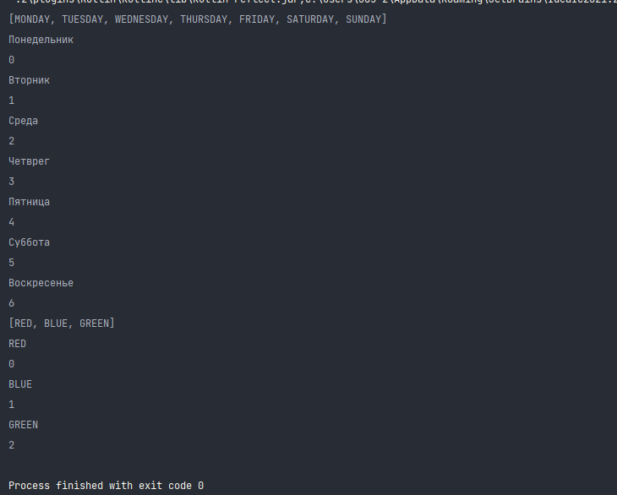  
Вывод: Благодаря этой работе я узнал, как использовать enum классы в kotlin.**